Tomografická analýza odhalila podobu razidla z unikátního nálezu v Jihlavě
Jedinečné tomografické zařízení TORATOM, provozované v Centru Telč Ústavu teoretické a aplikované mechaniky AVČR, umožnilo nalézt pod vrstvami korozních produktů původní podobu hlavy mincovního razidla ze 13. století.
„Z minulosti máme poměrně bohaté zkušenosti s rentgenovým zobrazováním kovových archeologických nálezů. Když jsme byli osloveni, zda bychom dokázali provést tomografii razidla nalezeného v Jihlavě, okamžitě jsem souhlasil, byť jsem si uvědomoval úskalí, na která při podobných úlohách můžeme narazit,“ komentuje doc. Michal Vopálenský, vedoucí laboratoře rentgenové tomografie v Centru Telč. „Razidlo je svou tloušťkou a složením téměř na hraně možností zařízení TORATOM. Museli jsme využít maximální energii rentgenového svazku a následné zpracování jednotlivých snímků i hotového 3D modelu nebylo kvůli značnému útlumu vůbec triviální.“
Unikátní tomograf TORATOM disponuje dvěma nezávislými zdroji rentgenového záření v kolmém uspořádání. Zařízení bylo vyvinuto v Ústavu teoretické a aplikované mechaniky AVČR a je chráněno evropským patentem. Při identifikaci struktur skrytých pod nánosy korozních produktů na kovových archeologických nálezech se využívá toho, že rentgenové záření je v korozních produktech tlumeno méně, než v kompaktním kovu. Pokročilým zpracováním tomografických dat je pak možné korozní produkty virtuálně odstranit. Takto se podařilo zviditelnit hlavu razidla v dostatečné kvalitě tak, že archeologický tým byl schopen rozeznat symbol dvou lvů s přilbami a dvě písmena a následně určit druh ražené mince.
„Poznatky zjištěné rentgenovou tomografií jsou z archeologického hlediska mimořádně cenné,“ dodává nálezce razidla, archeolog Mgr. Šimon Kochan z jihlavské pobočky ústavu Archaia Brno. „Podařilo se nám prokázat, že obraz na razidle odpovídá střednímu brakteátu krále Přemysla Otakara II. ze 70. let 13. století. Jedná se o typ Cach 977. Nyní můžeme říci, že se v Jihlavě razil tento typ brakteátu, což jsme dosud nevěděli. Významným zjištěním je též způsob napojení vlastního razidla na ocelový trn, který je v tomografické vizualizaci jasně patrný. Do této doby byla hloubka zapuštění a technologie spoje předmětem domněnek a hypotéz, dnes máme díky tomografii zcela jasný obraz toho, jak je skutečně trn v razidle uchycen“ doplňuje Kochan. Výzkum na razidle dále pokračuje a tým vědců z Centra Telč ÚTAM AV ČR a archeologů ze společnosti Archaia plánuje jeho výsledky publikovat v některém z prestižních mezinárodních žurnálů.
Razidlo patří do souboru vybavení královské mincovny v Jihlavě z konce 13. století. Tento soubor byl objeven v březnu roku 2022 a jedná se o zcela unikátní nález v evropském měřítku. Společnost Archaia Brno, z. ú., je za tento nález nominována na cenu Patrimonium pro futuro Národního památkového ústavu v kategorii Objev.
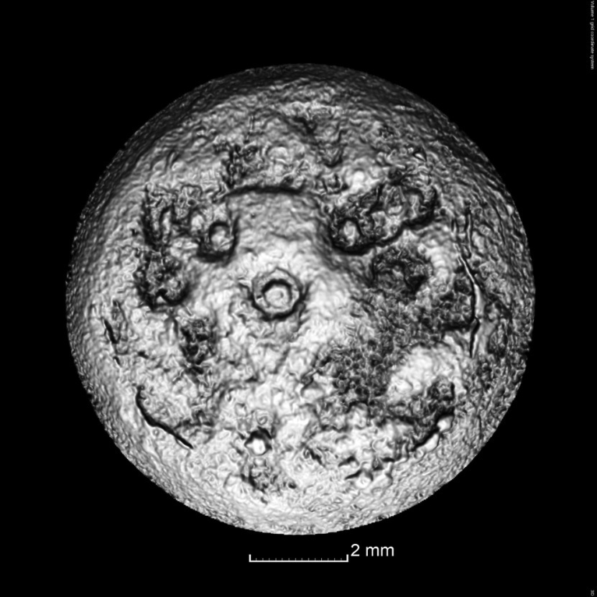
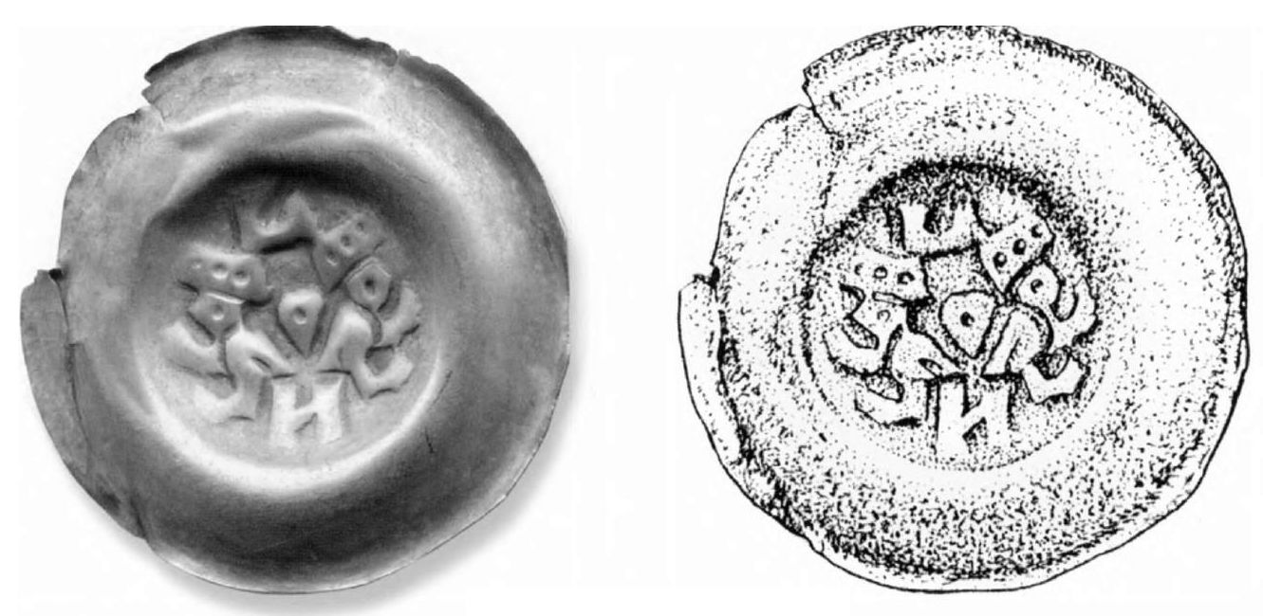
Tomografická vizualizace razidla po odstranění korozních produktů (nahoře), odpovídající brakteát Přemysla Otakara II. (tomografická vizualizace Ivana Kumpová, ÚTAM AVČR, foto a kresba brakteátu D. Grossmannová 2015: Denáry a brakteáty na Moravě ve 2. polovině 13. století).
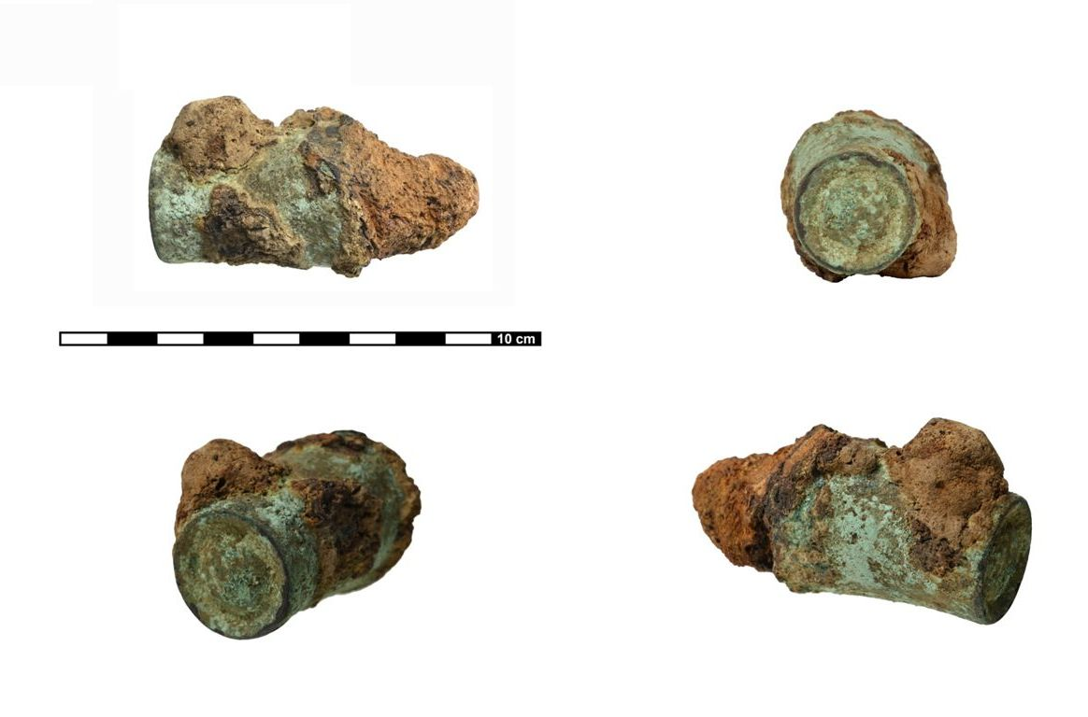

Razidlo z jihlavské mincovny. (foto Šimon Kochan, Archaia Brno)

Řez tomografickým modelem razidla s jasně patrným zapuštěním ocelového trnu. (tomografický náhled, Michal Vopálenský, ÚTAM AVČR)

